Министерство науки и высшего образования Российской Федерации
Федеральное государственное бюджетное образовательное учреждение
высшего образования
«Московский государственный технический университет
имени Н.Э. Баумана
(национальный исследовательский университет)»

(МГТУ им. Н.Э. Баумана)

Факультет «Информатика и системы управления»
Кафедра ИУ5 «Системы обработки информации и управления
Предмет «Сети и телекоммуникации»
Отчет по лабораторной работе №: 1
«Проектирование и анализ локальных вычислительных сетей в пакете NetCracker. Сети Ethernet. Сетевое оборудование»

Выполнил:
Студент группы ИУ5Ц-71Б
Рябкин А.В.

Проверил:
к.т.н., доц. Антонов А.И.

Цель работы:
Закрепление теоретических знаний в области конструирования и исследования характеристик сетей ЭВМ. Изучение программы Net Cracker Professional 4.1, а также приобретение практических навыков проектирования и моделирования работы сети, а также оценки принятых проектных решений.
С помощью программы Net Cracker Professional 4.1 необходимо построить модель вычислительной сети заданной топологии. В соответствии с топологией сети произвести подбор необходимого сетевого оборудования конкретного производителя в базе данных программы.
Задать сетевой трафик между компьютерами и произвести анализ полученных результатов. Добиться безошибочной работы модели.

Задание:
Построить ЛВС следующей топологии: 5 персональных компьютеров (РС) и сервер образуют сегмент 10BASE-T. Другие пять компьютеров объединены в сегмент по технологии 10BASE-5, оба сегмента соединены мостом. Сервер может обслуживать клиентов базы данных, CAD/CAM-приложений и предоставлять FTP доступ к файлам. Рабочие станции сегмента 10BASE-T являются клиентами CAD/CAM приложений, рабочие станции сегмента 10BASE-5 являются клиентами базы данных. Кроме этого, все рабочие станции обращаются на сервер за файлами по FTP, а внутри каждого сегмента взаимодействуют друг с другом по трафику Small office peer-to-peer.
Размер ответа сервера на запрос (Reply Size) рассчитывается по нормальному закону. Мат. ожидание – 1000, дисперсия - 800, размер в байтах. Задержка ответа на запрос (Replay Delay) рассчитывается по экспоненциальному закону, мат. ожидание – 5, время в секундах.
Вывести статистику: для сервера - текущую нагрузку (current workload) и количество полученных пакетов; для сегмента 10BASE-5 - процент использования (average utilization).

Выполнение работы:
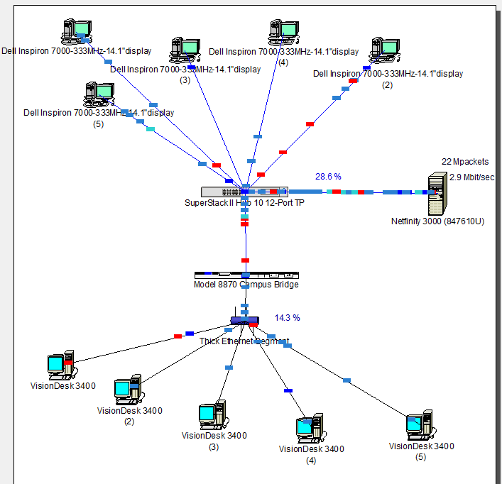
Вывод: в данной лабораторной работе я освоил основные функции ПО NetCracker, научился работать с базой данных приложения, собирать простые схемы, имитирующие рабочую обстановку с точки зрения администратора, а так же считать статистику с устройств в сети и делать выводы о пригодности или непригодности данной конфигурации к поставленным целям.

